**ओ३म्**

**‘ऋषि जन्मभूमि टंकारा में बोधोत्सव के रात्रि सत्र में श्री दिनेश पथिक के भजन और आचार्य धनंजय के प्रवचन का विवरण’**

**-मनमोहन कुमार आर्य, देहरादून।**

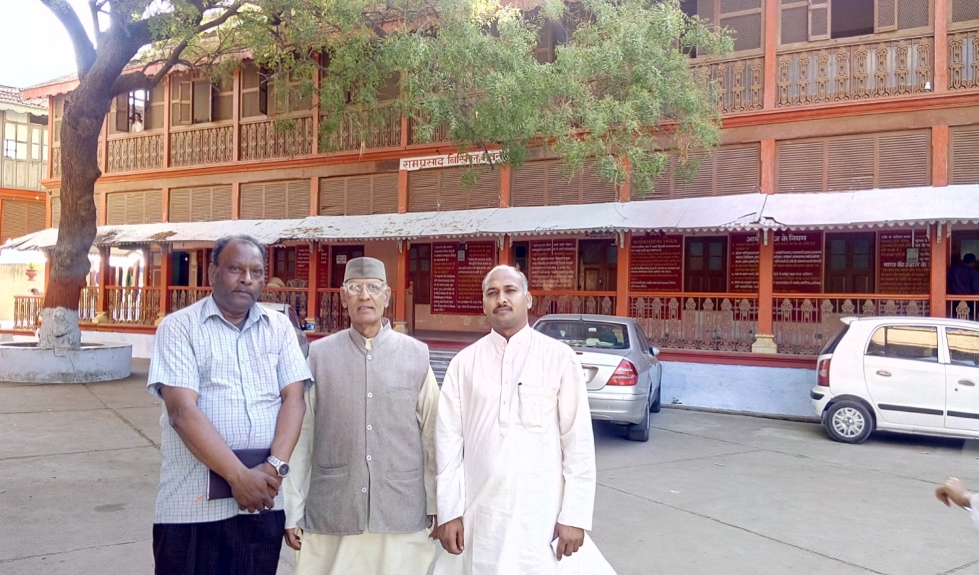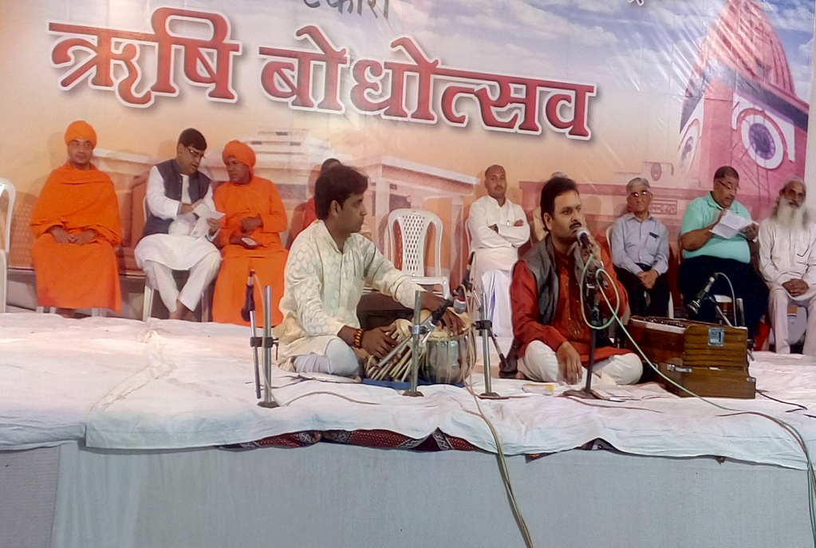इस वर्ष 7 मार्च, 2016 को ऋषि बोधोत्सव व शिवरात्रि का महापर्व था। हम इस अवसर पर ऋषि जन्मभूमि टंकारा गये थे। वहां आयोजित अनेक कार्यक्रमों का उल्लेख हम अपने पूर्व के लेखों में कर चुके हैं। आज हम टंकारा में 7 मार्च, 2016 को रात्रि के सत्र में आयोजित ऋषि बोधात्सव में प्रस्तुत भजन एवं प्रवचनों आदि को प्रस्तुत कर रहे हैं। कार्यक्रम के आरम्भ में आर्य भजनोपदेश श्री दिनेश पथिक जी के भजन हुए। पहला भजन था **‘जिन्दगी में दो बार दयानंद रो दिए, देख लो एक झलक तब कहां कहां रो दिए। ... बहिन मरी तो रोय नहीं सारी रात सोय नहीं। मौत भला क्या होती है जब आये तो दुनिया रोती है।। सोचते सोचते ही जाने कब सो गये। जिन्दगी में दो बार दयानन्द रो दिये।। ... चाचा उसे समझाते थे हर उलझन सुलझाते थे। जब मरण हुआ तो मौन हुए, दुनियां वाले कौन हुए। फूट के रोया सब आसुओं से धो दिए। जिन्दगी में दो बार दयानन्द रो दिए।। बालक का शव गोद में लिए इस मैया ने उदास हुए शव को गंगा को सौंप दिया। कफन से देह को ढक दिया। देखकर सन्न ऋषि जार-जार रो दिये।।’** दूसरा भजन व उसके कुछ बोल थे **‘ऋषिवर तेरी शान का कोई बसर (व्यक्ति) न मिला। हम ने देखें हैं सुने हैं बड़े पर तुमसा न कोई और मिला। बहकते लाल अंगारों से पूछूंगा। हटाके मौजों को तुफान के धारों को पूछंगा। मेरे गमखार के ..... दयानन्द का पता मैं चांद और तारों से पूछंगा।। आदि’।**

भजनों के बाद **देहरादून के पौंधा गुरुकुल के आचार्य धनंजय जी का प्रवचन** हुआ। उन्होंने कहा कि हम वेद, ऋषि दयानन्द और आर्यसमाज के अनुगामी बने हैं। हम यहां टंकारा ऋषि दयानन्द के प्रति समर्पित होकर उनको याद कर नया बोध प्राप्त करने के लिए आये हैं। यहां आने के बाद ऋषि दयानन्द को याद कर नये संकल्प व बोध मन में उपस्थित हो रहे हैं। यहां आकर सत्यार्थप्रकाश और सन्ध्या का प्रचार करने का संकल्प आया है। आज की बोधरात्रि हमें नया बोध दे रही है। शिवरात्रि के दिन बालक मूलशंकर के साथ चूहे की जो घटना घटी थी वह हमें जगा रही है कि हम वेद की ओर चलें। ऋषि ने अपनी 3 निधियां सत्यार्थ प्रकाश, ऋग्वेदादिभाष्य भूमिका और संस्कार विधि हमें दी हैं। सत्यार्थप्रकाश जीवन बनाने की विधि है। सत्यार्थ प्रकाश से ईश्वर सहित धर्म व अधर्म का ज्ञान होता है। ऋग्वेदादि भाष्य भूमिका का अध्ययन हमें वेद की ओर ले जाता है। संस्कारविधि प्रत्येक व्यक्ति के निर्माण की कुंजी है। हमने अपनी आवश्यकताओं को पूरी करने के लिए कालेज, स्कूल और कल-कारखाने आदि खोले हैं। हमें इस प्रश्न पर भी विचार करना है कि हमारा देश सशक्त कैसे बने। हमें अपने पूरे परिवार सहित इसका हल ढूढंना है और उस पर आचरण करना है। संस्कार विधि हमें बताती है कि हम मनुष्य कैसे बन सकते हैं। आचार्य धनंजय जी ने जातकर्म संस्कार की भी चर्चा की। उन्होंने कहा कि **‘अश्माभव’** अर्थात् **’तू पत्थर बन जा’** इस वेद की सूक्ति में पिता-पुत्र के संवाद द्वारा हमें शिक्षा दी गई है। **वेद हमें दृणता की ठोस विचारधारा वाला बनने की शिक्षा देते हैं।** उन्होंने कहा कि हममे स्वार्थ आता है तो हम दृणता को छोड़ देते हैं। ऋषि बोधोत्सव को आचार्यजी ने नवीन जन्मोत्सव बताते हुए कहा कि मनुष्य का माता-पिता के यहां प्रथम जन्म होता है और आचार्यकुल में जाकर उसका दूसरा जन्म होता है। उन्होंने कहा कि आज ऋषि बोधोत्सव पर हमारे ऋषि का नया जन्म हुआ है। आर्य सिद्धान्त के प्रति हमें दृण होना होगा। उन्होंने कहा कि यदि आप अश्माभव हैं तो आप दृण होते हैं। आचार्य धनंजय जी ने ऋषि भक्त गणेशकुमार अग्निहोत्री जी की चर्चा कर कहा कि उन्होंने पाकिस्तान बनने व पाकिस्तान से भारत आते हुए यज्ञ व अग्निहोत्र नहीं छोड़ा अपितु अपनी समस्त भौतिक सम्पत्ति पाकिस्तान में छोड़ आये थे। यह उनकी दृणता का उदाहरण है जिससे बाद में उन्हें अपूर्व सफलता मिली। आचार्य जी ने अपना उदाहरण देकर कहा कि वह बाईसवें वर्ष में गुरुकुल के आचार्य बने। यदि आप काम करते हैं तो समाज आप को अंगीकृत करता है। **उन्होंने कहा कि हम कमजोर न हों। दृण संकल्प सदैव हमारा मार्गदर्शन करें। आचार्य जी ने कहा कि हमें स्वर्ण की भांति चमकना है। बिना तपे हम चमकेंगे नहीं। आभूषण तभी बनता है जब वह तपता है। यदि तपेगा नहीं तो उपयोगी नहीं बनेगा। उन्होंने कहा कि आर्यसमाज में शिथिलता का कारण यह है कि हमने तपना छोड़ दिया है। उन्होंने कहा कि हमारे आदर्श वह होने चाहिये जो तपे हुए हों।** आचार्य धनंजय ने कहा कि वेद ईश्वरीय ज्ञान है और हम वेदों के पुत्र हैं। उन्होंने कहा कि आत्मा मरती, नष्ट व विलुप्त नहीं होती अपितु शरीर ही मरता वा विलुप्त होता है। आचार्यजी ने ‘मैं व मेरा’ भाव की भी चर्चा की और रात्रि 9.17 बजे अपने वक्तव्य को विराम देते हुए कहा कि आत्मा जब परमेश्वर के ज्ञान से युक्त होगी तब हमारा ज्ञान बढ़ेगा। आचार्य धनंजय जी के सम्बोधन के बाद आर्य भजनोपदेशक श्री दिनेश पथिक जी के भजन हुए।

श्री दिनेश पथिक जी का पहला भजन था **‘तेरी खातिर परम पिता ने ये संसार बनाया है। कुल दुनियां को बना के उसने तेरा नाम लगाया है।’** पथिक जी का दूसरा भजन था **‘अगर स्वामी दयानन्द न हमारा नाखुदा होता, न हम होते न तुम होते न किश्ती का पता होता।’** तीसरा भजन था **‘वेदों वाले ऋषिवर तेरी शान का सारी दुनिया में कोई बसर न मिला। हमने इंसान देखे सुने हैं मगर कोई इंसान तुझसा न मिला।।’** इसके बाद एक नया भजन गाया जिसके आरम्भ के शब्द थे **‘तव भजन मोरे मन भायो रे अब समय सुनहरा आयो रे।’** इसके बाद एक और भजन दिनेश पथिक जी ने प्रस्तुत किया जो श्री सत्यपाल पथिक जी के कुछ सर्वोत्तम भजनों में से एक है। इसके बोल थे **‘ऋषि की कहानी सितारों से पूछों, फिजाओं से पूछों बहारों से पूछों। ऋषि की कहानी सितारों से पूछों।। वो घर से निकल कर किधर को गया था। वह वहां पहुंचा या खुद खो गया था। सुहाने सफर के नजारों से पूछों। ऋषि की कहानी सितारों से पूछों।’** कार्यक्रम का अन्तिम सत्र होने के कारण रात्रि में लोग जमें बैठे थे। पथिक जी को भी आनन्द आ रहा था। उन्होंने अगला भजन **‘टनक टनक टनकार है टंकारा की, जग में जय जयकार है टंकारा की।’** अन्तिम भजन था **‘मेरा रंग दे बसन्ती चोला। मेरा रंग दे ...।। जिस चोले को पहन शिवाजी खेले अपनी जान पे। जिसे पहन झांसी की रानी मिट गई अपनी आन पे। आज उसी को पहन के निकला पहन के निकला हम मस्तो का टोला, मेरा रंग दे बसन्ती चोला।’** रात्रि 11.00 बजे पथिक जी भजन सन्ध्या वा गीतमाला समाप्त हुई। 8 मार्च, 2016 कार्यक्रम का तीसरा दिवस था। इस दिन का भी कार्यक्रम छपा होता है परन्तु लोग प्रातः ही प्रस्थान करने लगते हैं। इससे पूर्व तीन-चार अवसरों पर टंकारा जाने पर ऐसा ही देखा था। प्रातः यज्ञ के अतिरिक्त कोई कार्यक्रम नहीं होता। इस दिन प्रातः हम आचार्य धनंजय जी और प्रसिद्ध भजनोपदेशक पं. सत्यपाल पथिक जी से मिले। धनंजय जी अपनी गिरीनार, जामनगर व सोमनाथ मन्दिर आदि की यात्रा पर निकल गये और **हम भी इन सबसे विदा होकर वानप्रस्थ साधक आश्रम, रोजड़ की यात्रा पर प्रस्थान कर गये।** हम इस बार चौथी या पांचवी बार टंकारा यात्रा पर गये थे। वहां हमें जाकर बहुत प्रसन्नता होती है जिसका कारण हमारी व वहां आने वाले सभी लोगो की ऋषि के प्रति श्रद्धा-भक्ति होती है। **टंकारा जाने वाले निर्धन व अमीर सभी अपनी अपनी सामर्थ्य व श्रद्धा के अनुरुप अधिकाधिक दान देते ही हैं।** हमारी व्यवस्थापक महानुभावों से प्रार्थना है कि वहां निवास प्रदान करने में सबके प्रति समदर्शिता के सिद्धान्त का ध्यान रखे। हमने कई प्रकार की असुविधाओं का अनुभव किया है इस कारण संकेत कर रहे हैं। आवास आरक्षित कराने की कोई समुचित व्यवस्था निर्धारित करें जिससे ऋषि बोधोत्सव पर टंकारा जाने वाला ऋषिभक्त व उसका परिवार आश्वस्त हो सके। कई बार पात्र व्यक्तियों की अनदेखी हो जाती है और उन्हें उचित व्यवस्था के अभाव में अतीव कठिनाईयां होती हैं। टंकारा में दो दिन के उत्सव में जिन लोगों को हाल व कमरों में ठहराया जाता है उनके लिए शौचालयों एवं स्नानागारों में जल आदि की प्रातः 4 बजे से ही समुचित व्यवस्था पर भी ध्यान दना चाहिए जिससे लोगों को इधर उधर भटकना न पड़े। परिसर से बाहर ठहराये जाने वाले व्यक्तियों की व्यवस्था व सुविधाओं पर भी ध्यान दिये जाने की भी आवश्यकता है। हम भुक्तभोगी हैं अतः हम सुधार हेतु संकेत कर रहे हैं जो सभी के हित में है।

**टंकारा का सबसे बड़ा आकर्षण ऋषि भूमि और वहां आर्यों की श्रद्धा व उत्साह ही मुख्य लगता है। इस बार की हमारी यात्रा की उपलब्धियों में अनेक प्रान्तों व स्थानों से आये लोगों से मिलना, उनसे वार्तालाप, जड़ेश्वर महादेव मन्दिर की यात्रा, टंकारा आर्यसमाज के स्थापना दिवस में उपस्थित होना तथा श्री दयालमुनि जी के दर्शन करना मुख्य था। ईश्वर की कृपा से हमारी यह यात्रा सफल रही।** टंकारा से 8 मार्च को चलकर हम सायं वानप्रस्थ साधक आश्रम, रोजड़ पहुंचें जिसका वर्णन हम कल के लेख में कर चुके हैं। वहां से जोधपुर और जोधपुर से देहरादून लौट आये। कुल मिलाकर यह यात्रा हमें सुख, शान्ति व सन्तोष प्रदान करने वाली रही। इसी के साथ हमारी टंकारा, रोजड़ व जोधपुर यात्रा समाप्त होती है जिसके लिए हम ईश्वर के कृतज्ञ हैं।

**-मनमोहन कुमार आर्य**

**पताः 196 चुक्खूवाला-2**

**देहरादून-248001**

**फोनः09412985121**